台北市立松山高中九十二學年度第二學期三年級
應用文期末考試
一、是非題（每題2分，共10分。答錯不倒扣。敘述正確請選A，錯誤請選B）
1.「合巹」、「合窆」皆用於婚嫁。
2.陳情表作者李密的祖母去世時，訃聞中宜自稱「承重孫」。
3.「棘人」是指居父母喪自稱之兒女。
4.「祖餞」、「祖道」、「祖送」指設宴送別將遠行的人。祖，祭名，祭祀路神。
5.書店開張，友人贈送一副對聯：（甲）往來談笑，盡是鴻儒（乙）翰墨圖
書，皆成鳳彩。若站在門外，要貼這副對聯時，應將（甲）聯貼於面對門
的右邊，（乙）聯貼於面對門的左邊。

二、單選題（每題2分，共42分。答錯不倒扣）
6.茲有一柬帖上書：「謹詹於國曆○月○日為○○○與陳○○先生○男○○君舉行文定之禮謹奉禮餅敬祈哂納 台光」。關於畫線處的用詞，下列選項內的說明，何者正確？（A）「詹於」即占於、卜於之意（B）「文定之禮」即結婚典禮之意（C）「哂納」即婉謝對方回禮之意（D）「台光」乃邀請對方全家赴宴的敬語。
7. 宋陸游‧除夕雪夜詩：「半盞□□猶未舉，燈前小草寫桃符。」根據詩題及內容研判，空格處應填：（A）桂漿 （B）酴酥 （C）蒲觴 （D）萸觴。
8.某人弄瓦，欲擬一彌月柬帖宴請賓客，下列文句，何者最為正確？（A）國曆五月廿六日為小兒梅光彌月之期敬治弄瓦恭候台光（B）國曆五月廿六日為小兒梅光彌月之期敬治代楮恭候台光（C）國曆五月廿六日為小女梅光彌月之期敬治桃觴恭候台光（D）國曆五月廿六日為小女梅光彌月之期敬治湯餅恭候台光。
9.下列有關於書信的敘述，何者正確？（A）「硯右」可用於對老師的提稱語（B）要寄信給李大慶老師，信封上的「老師」兩字宜偏寫，以示敬重（C）對師長的書信結尾問候語可用「恭請 麾安」（D）給老師寫信可自稱「受業」
10.有關弔唁之用語下列何者正確？（A）「西河之痛」：父母之喪（B）「風木之思」：業師已逝（C）「雁行失序」：夫妻之亡（D）「泰山其頹」：賢哲之死。
11.世說新語傷逝：「王戎喪兒萬子，山簡往省之，王悲不自勝。」劉孝標注：「年十九卒。」若要代山簡以一題辭向王戎致哀，下列何者最為適當？（A）音容宛在（B）夏綠霜凋 （C）南極星沉 （D）立雪神傷。
12.在老人節里長發函請地方年高者赴宴，並在會場掛賀幛，下列何者為是？（A）
萸觴，桑萸佳景（B）桃觴，桂花彌香（C）桂漿，老當益壯（D）蒲觴，德配
天地
13.下列對話『 』中的稱呼用語，何者完全正確？（A）「請問『府上』哪裡？」「我『府上』高雄。」（B）「『令妹』的學習表現優異。」「感謝對『家妹』的照顧。」（C）「請問醫生『家母』情況如何」「『令堂』的病況已經穩定了。」（D）「請問『尊翁』在家嗎？」「『舍父』有事外出。」
14.
「○○胞兄大鑒：別後數月，懸念日深，近接 手函，藉悉旅遊平安。 弟
（甲） （乙）
甚慰之。
家中諸事尚遂，惟 母親日前曾患微恙，幸即告痊，悉勿 遠念。近日時序已
（丙） （丁）
入隆冬，千祈盼 吾兄珍重，耑此寄意，順頌旅祺。
（戊）

書信中「抬頭」是為了表示尊敬，上文字中抬頭使用正確者為：（A）甲乙丙（B）甲丙丁 （C）乙丙丁 （D）丙丁戊。
15.下列敘述，何者正確？（A）讚頌他人著作可用「揚葩振藻」（B）贈送退休老
師可用「師表千古」（C）「堂棣齊開千載好」此句用於祝賀壽慶（D）賀生男可
用「設帨徵祥」
16.下列「 」內常用題辭，何者使用錯誤？（A）「春秋筆法」用於賀報館開業
（B）「福壽全歸」用於賀長者壽誕（C）「扁鵲再世」用於醫院開業（D）「群賢
畢至」用於旅館
17.橫式信封書寫時，「寄件人住址」若書寫於信封正面，應寫在哪個位置？
（A） |  |  | （B）
 |  | （C）
（D）

18.父親節將屆，志青寫信給父親祝賀嘉傑快樂，下列書信、信封格式，何者正
確？
父親大人如晤（A）
父親節將至，敬祝父親身體健康，萬事順心。耑此 恭請
禮安（B） 兒志青叩上（C）

王 大 成 先生 敬啟（D）

19.下列每副對聯各代表某月份的壽誕，請按先後排列：（A）北海開樽傾菊釀，
南山獻頌祝椿齡（B）華堂設帨綿瓜瓞，水榭開筵賞藕花（C）露浥青松多壽色，
月明丹桂托靈根（D）薔薇香送清和月，芍藥祥開富貴花（A）甲乙丙丁（B）
丁乙丙甲（C）丙乙丁甲（D）丁丙乙甲
20.下列有關「稱謂」與「禮俗」的敘述，何者不正確？（A）古人稱公婆為「翁
姑」（B）設宴送人遠行稱「餞行」（C）「八秩晉三壽誕」意即八十三歲生日（D）
訃聞上稱「先慈王母張太夫人」，則死者本姓王，夫家姓張
21.對晚輩的提稱語用（A）惠鑒（B）大鑒（C）青鑒（D）侍右

※下列有兩則柬帖，閱讀後回答下列問題：
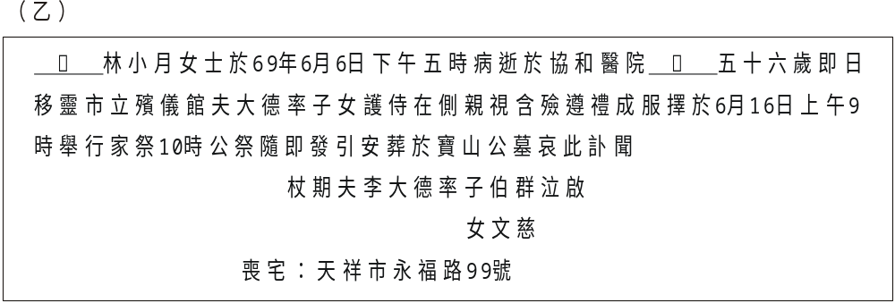
22.  宜填入（A）先妣 （B）先考 （C）故媳 （D）先荊。
23.  宜填入（A）享福 （B）享壽 （C）享年 （D）得年。
（二）
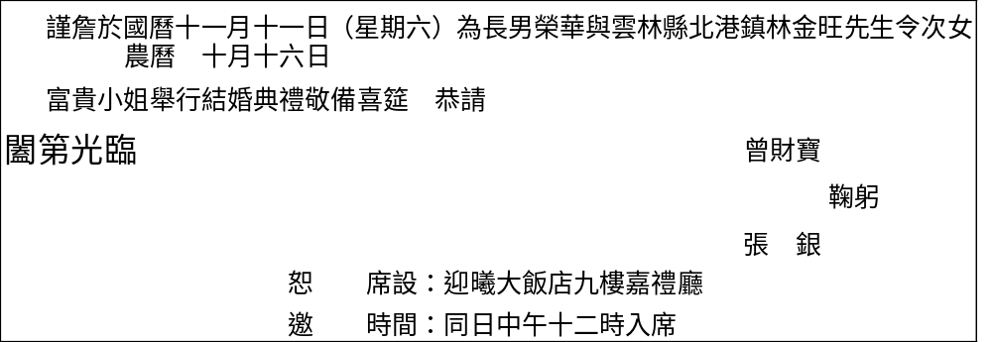
根據以上喜帖的內容，請問：
24.「詹於 」意指：（A）訂於（B）占於（C）設宴於（D）舉行於。
25.新郎應是：（A）林榮華 （B）曾榮華（C）張榮華 （D）內文無提示。
26.黃阿貴是新郎的朋友，他包一個大紅包給新人賀喜，紅包上面應寫：（A）宜室宜家 （B）文定厥祥 （C）花好月圓 （D）子孝孫賢。

三、多重選擇（每題3分，共30分，答錯倒扣1/5題分）
27.關於信箋之行款格式，正確的是：（A）對尊長及新交，以用中式八行信箋為宜（B）弔喪忌用紅色行線，不得已而使用，應將紅色行線塗去（C）信箋摺疊，先一橫摺再一直摺，大小略如信封 （D）須將有字部分摺在外，否則表示絕交或報凶 （E）信箋之使用，以花色為宜。
28. 下列書信提稱語正確的是：（A）「膝下」用於父母或祖父母（B）「函丈」用於親戚長輩（C）「足下」用於同輩 （D）「如晤」用於晚輩（E）「禮鑒」用於弔唁。
29. 以下關於名片之使用，何者敘述正確？ （A）事簡寫於正面，然後再簽上自己姓名，表示敬重 （B）事繁，則正面祇寫受片人名號，並於自己名片下寫「敬上」及時間，背面寫正文 （C）「名正肅」用於長輩 （D）「名正具」用於晚輩 （E）「名正具」、「名正肅」乃是名片正面已具名，不必再重複。
30. 請選出下列文句中，用詞正確無誤者：（A）家祖父八秩晉七壽辰，敬備湯餅，恭候光臨 （B）本月五日為小兒彌月之期，敬治桃觴，恭請台光 （C）新春佳節，潔治春卮，恭請光臨 （D）中秋佳節，敬治桂漿，恭候台光 （E）九九重陽，敬備萸觴，恭候光臨。
31.訃聞乃報喪的柬帖，顏色以白底黑字為主，然而有哪些例外的情形，須用紅色底或套紅？（A）死者八十歲以上，多印紅色底（B）死者為身分尊貴者，多印紅色底 （C）印死者長輩名諱處須套紅（D）列敘死者功業處須套紅 （E）對受帖者所用的字，例「鼎惠懇辭」、「鄉學寅世戚友」、「聞」字，均須套紅，是為免受帖者沾染晦氣之故。
32.下列何者事屬於喜事送禮的用詞？（A）贐儀（B）花儀（C）粧儀（D）潤儀（E）巹儀
33. 「昨自鄉里返，帶兩盒太陽餅，香酥甜美，敬請□□」缺空詞語可以是： （A）謹領 （B）笑納 （C）哂納 （D）璧謝 （E）全福。
34.下列有關禮俗的敘述，正確的是：（A）「嵩祝」是祝福人壽比嵩山高 （B）「八秩晉九壽誕」意為八十九歲生日（C）設宴送人遠行稱「洗塵」（D）「歸寧」之宴是由女方家長具名邀請 （E）請人作媒為「恭請執柯」。
35.某人收到一邀宴柬帖上書：「鄧長軒先生令堂林太夫人九秩晉一榮慶謹於○○敬治桃觴同申嵩祝敬請 台光」下列選項中適合用以祝頌的文字是：（A）萱堂日永 （B）天保九如 （C）綵帨延年 （D）松柏長青 （E）極婺聯輝。
36.下列敘述，何者正確？（A）參加喪禮，在禮堂中掛的挽幛，若為「懿德長昭」、
「彤管流芳」，可知死者為女性（B）「函丈」是學生對老師的敬稱，亦可用「壇
席」「文几」（C）參加湯餅宴，祝賀的封套上除用「賀儀」，亦可用「桃儀」（D）
信箋裡自稱，提到自己的師友、居處加一「敝」字，自己已死的尊長加一「先」
字；已死的卑幼加一「亡」字（E）託人轉信，收信人的姓名與稱謂，需用發
信人直接的語氣。
四、配合題：請依參考選項，選出最合適的答案（每題2分，共18分。答錯不倒扣）
（一）題辭
37.誠信無欺言如九鼎，寄託為重諾比千金。
38.還我廬山真面目，愛他秋水舊丰神。
39.常體天地好生德，獨存聖賢濟世方。
40.聊學東陵家內種，未學王母苑中偷。
41.好句不妨燈下草，高年能辨霧中花。

參考選項（A）眼鏡行（B）醫院（C）水果行（D）金融業（E）照相館

（二）下列送禮封套四式，其中________依照順序各應填入什麼？
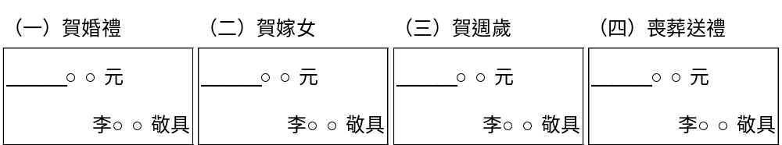

參考選項：（A）賀儀（B）潤儀（C）晬敬（D）楮敬（E）奩敬

